**CRUD FÁCEIS – VERSÃO 1**

Neste tutorial aprenderemos fazer um CRUD com o mínimo de programação, utilizando apenas componentes do Delphi.

Para tal, faremos um CRUD para a tabela de INGREDIENTES, onde o layout será bastante simples, como é mostrado abaixo:

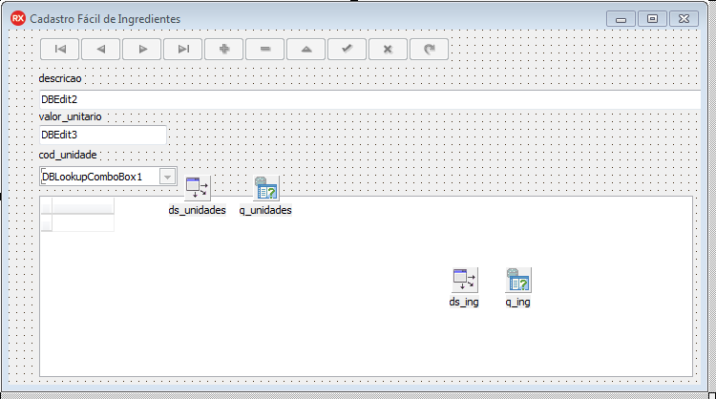

DBNavigator

DBLookupComboBox

DBEdit

DBGrid

Passos:

1. Insira um novo formulário com as seguintes características:

|  |  |
| --- | --- |
| Name | f_ing_facil |
| Caption | Cadastro Fácil de Ingredientes - Versão 1 |
| FormStyle | fsMDIChild |
| BorderStyle | bsSingle |
| Position | poScreenCenter |

**Obs: Retire o formulário do auto-create**

1. Insira os seguintes componentes e altere as respectivas propriedades:

FDQuery

|  |  |
| --- | --- |
| Name | q_ing |
| Connection | DM.FDConnection1 |
| ConnectionName | MINHA_CONEXAO |
| SQL | select *  from ingredientes  order by descricao |

DataSource

|  |  |
| --- | --- |
| Name | ds_ing |
| DataSet | q_ing |

FDQuery

|  |  |
| --- | --- |
| Name | q_unidades |
| Connection | DM.FDConnection1 |
| ConnectionName | MINHA_CONEXAO |
| SQL | select *  from unidades  order by descricao |

DataSource

|  |  |
| --- | --- |
| Name | ds_unidades |
| DataSet | q_unidades |

DBNavigator

|  |  |
| --- | --- |
| DataSource | ds_ing |

DBGrid

|  |  |
| --- | --- |
| DataSource | ds_ing |

DBEdit

|  |  |
| --- | --- |
| DataSource | ds_ing |
| DataField | descricao |
| Name | Edit_descricao |

DBEdit

|  |  |
| --- | --- |
| DataSource | ds_ing |
| DataField | valor_unitario |
| Name | Edit_valor_unitario |

DBLookupComboBox

|  |  |
| --- | --- |
| DataSource | ds_ing |
| DataField | cod_unidade |
| Name | Combo_cod_unidade |
| ListSource | ds_unidades |
| ListField | descricao |
| KeyField | cod_unidade |

1. Programe os seguintes Eventos:

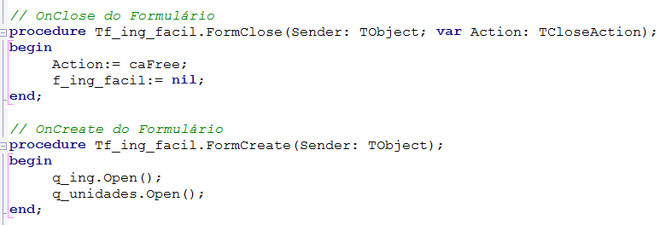

1. Adicione um elemento Raiz no menu principal e inclua um menu para chamar o formulário f_ing_facil:

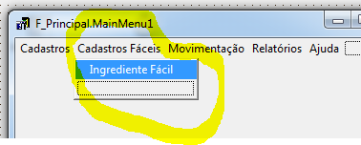

1. Programe o evento OnClick do menu, no formulário principal:

